thema iedereen is mooi!

schoon: niet vuil, dus zonder stof, vuil of vlekken.

knoeien: als je knoeit eet je niet netjes. je morst met je eten of drinken.

vlekken: een vlek is een vuile plek.

vies: iets is vies als er stof, modder of iets anders op zit.
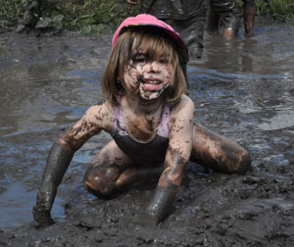
vies

vies
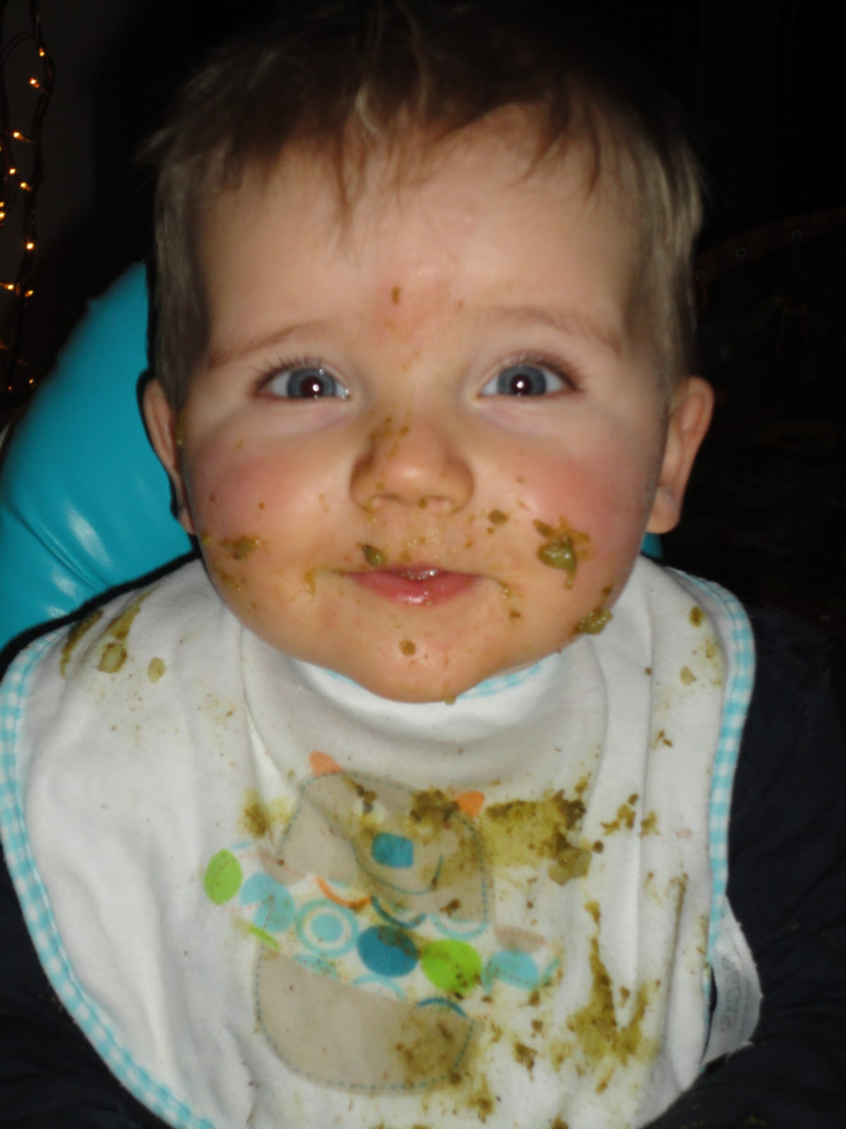
knoeien/vlekken

knoeien/vlekken
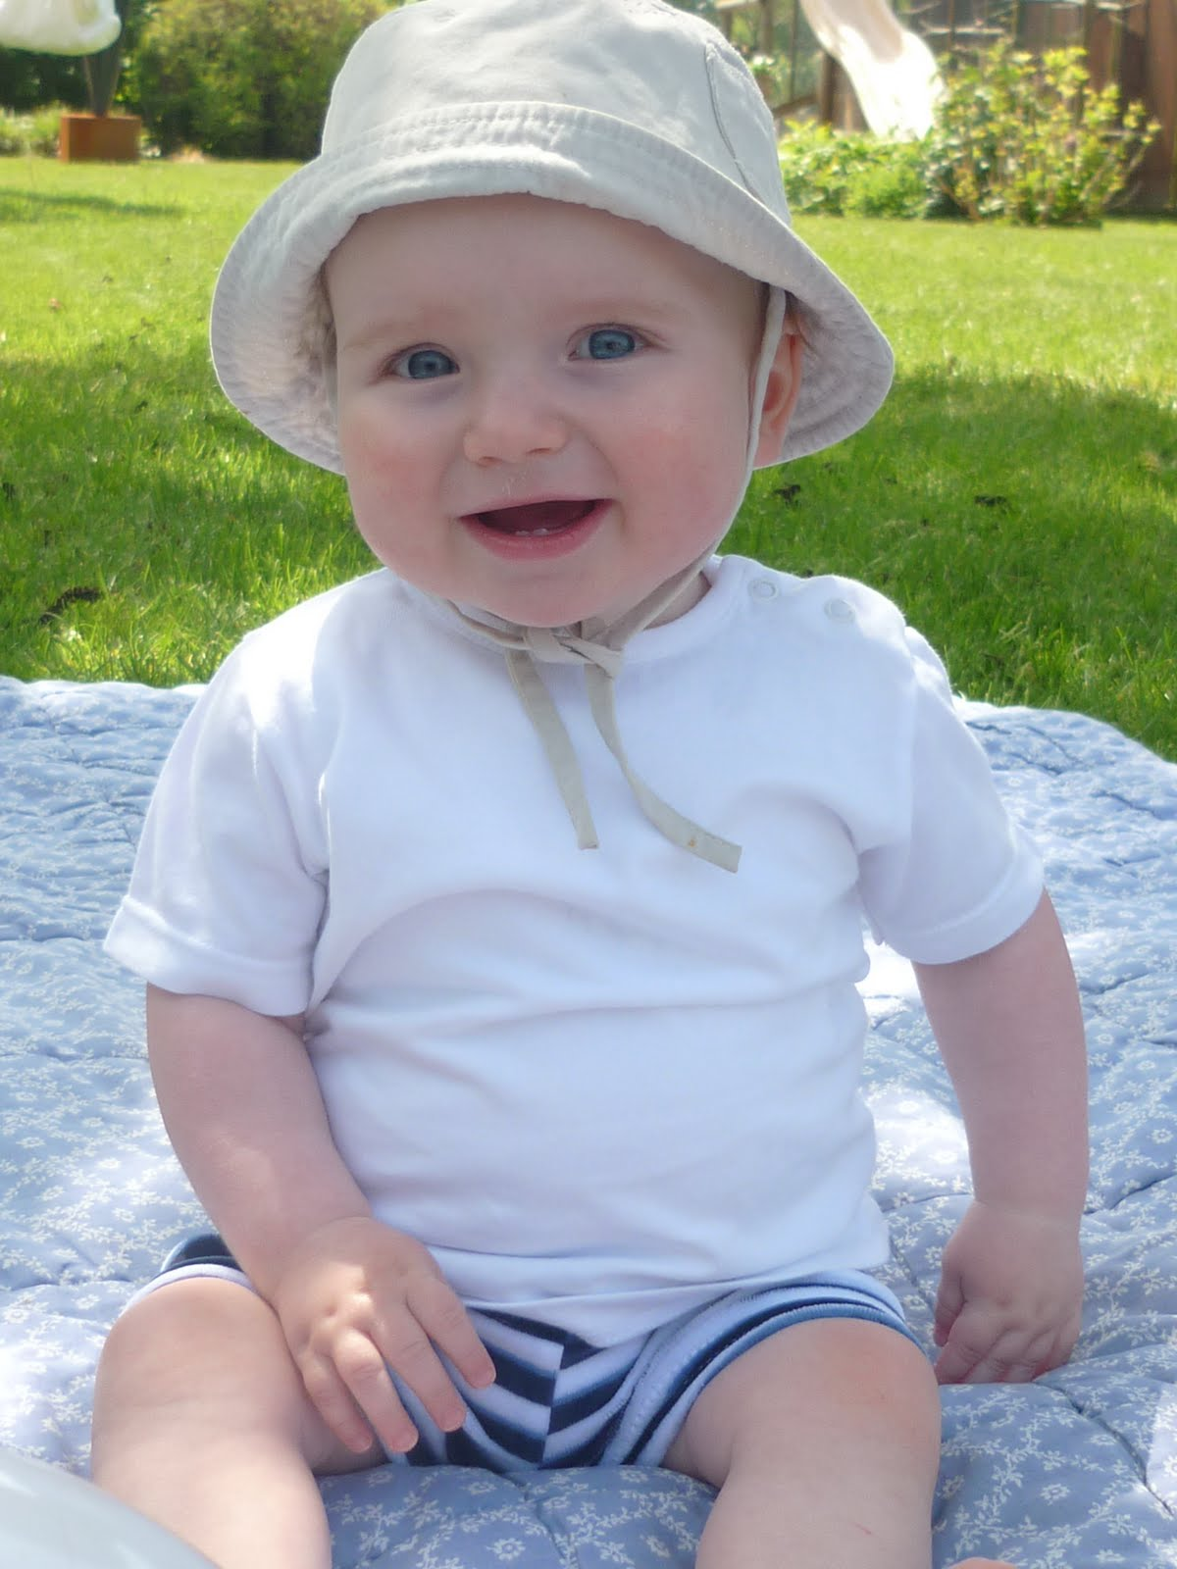
schoon

